Задание 1.
Построение матрицы попарных расстояний

Требовалось программой eprotdist построить матрицу попарных расстояний 10 последовательностей.

Исходные данные — файл ortho.msf, созданный при выполнении упражнения 2 задания 9 (содержит выравнивание 10 ортологов белка CLCA_ECOLI). Выходной файл - ortho.dist; метод - по умолчанию.

В результате была получена матрица попарных расстояний:

CLCA_ECO57 0.00000 0.00645 0.00217 0.25916 0.26198 0.26145 0.40995 0.74602 0.76839 0.75325
CLCA_SHIFL 0.00645 0.00000 0.00872 0.26733 0.27016 0.26963 0.41344 0.75106 0.77357 0.75829
CLCA_ECOL6 0.00217 0.00872 0.00000 0.26070 0.26353 0.26398 0.40949 0.74602 0.76839 0.75879
CLCA_SALTI 0.25916 0.26733 0.26070 0.00000 0.00216 0.00648 0.33280 0.69701 0.74428 0.72674
CLCA_SALPA 0.26198 0.27016 0.26353 0.00216 0.00000 0.00865 0.33421 0.69958 0.74701 0.72940
CLCA_SALTY 0.26145 0.26963 0.26398 0.00648 0.00865 0.00000 0.33339 0.69100 0.73795 0.72137
CLCA_YERPE 0.40995 0.41344 0.40949 0.33280 0.33421 0.33339 0.00000 0.69642 0.76888 0.72049
CLCA_VIBPA 0.74602 0.75106 0.74602 0.69701 0.69958 0.69100 0.69642 0.00000 0.13461 0.23436
CLCA_VIBVU 0.76839 0.77357 0.76839 0.74428 0.74701 0.73795 0.76888 0.13461 0.00000 0.23469
CLCA_VIBCH 0.75325 0.75829 0.75879 0.72674 0.72940 0.72137 0.72049 0.23436 0.23469 0.00000

Задание 2.
Реконcтрукция неукоренённого дерева методом Neighbor-Joining

Требовалось программой eneighbor реконструировать филогенетическое дерево последовательностей.
Входного файл ("Distance matrix") - ortho.dist.
Выходные файлы - ortho.nj ("Output file") и ortho_nj.tre ("Tree file").

В результате получены:

1). Неукоренённое дерево (файл ortho.nj):

+CLCA_SALTI
+--7
! +CLCA_SALPA
!
--8CLCA_SALTY
!
! +CLCA_ECO57
! +--3
! +--------4 +CLCA_SHIFL
! ! !
! ! +CLCA_ECOL6
+-----6
! +---------CLCA_YERPE
! !
+---5 +--CLCA_VIBPA
! +--1
+-------------------------2 +----CLCA_VIBVU
!
+------CLCA_VIBCH

2). Матрица расстояний для полученного дерева (файл ortho.nj):
Between And Length
------- --- ------
8 7 0.00326
7 CLCA_SALTI -0.00007
7 CLCA_SALPA 0.00223
8 CLCA_SALTY 0.00322
8 6 0.09987
6 4 0.15729
4 3 0.00036
3 CLCA_ECO57 -0.00008
3 CLCA_SHIFL 0.00653
4 CLCA_ECOL6 0.00186
6 5 0.06094
5 CLCA_YERPE 0.17393
5 2 0.43538
2 1 0.04992
1 CLCA_VIBPA 0.04970
1 CLCA_VIBVU 0.08491
2 CLCA_VIBCH 0.11730

3). Скобочная формула (файл ortho_nj.tre):

((CLCA_SALTI:0.00007,CLCA_SALPA:0.00223):0.00326,CLCA_SALTY:0.00322,(((CLCA_ECO57:0.00008,CLCA_SHIFL:0.00653):0.00036,CLCA_ECOL6:0.00186):0.15729,(CLCA_YERPE:0.17393,((CLCA_VIBPA:0.04970,CLCA_VIBVU:0.08491):0.04992,CLCA_VIBCH:0.11730):0.43538):0.06094):0.09987)

Задание 3.
Реконcтрукция укоренённого ультраметрического дерева методом UPGMA

Требовалось с помощью той же программы eneighbor и с теми же входными данными построить укоренённое дерево методом UPGMA.
Использовалась опция –nonj. Выходные файлы - ortho.upgma и ortho_upgma.tre.

В результате получены:

1). Укоренённое дерево (файл ortho.upgma):

+CLCA_ECO57
+--2
+-------4 +CLCA_ECOL6
! !
! +CLCA_SHIFL
+--7
! ! +CLCA_SALTI
! ! +--1
+----------8 +-------3 +CLCA_SALPA
! ! !
! ! +CLCA_SALTY
! !
--9 +----------CLCA_YERPE
!
! +---CLCA_VIBPA
! +--5
+--------------6 +---CLCA_VIBVU
!
+------CLCA_VIBCH

2). Матрица расстояний для полученного дерева (файл ortho.upgma):

Between And Length
------- --- ------
9 8 0.18303
8 7 0.05400
7 4 0.12831
4 2 0.00271
2 CLCA_ECO57 0.00109
2 CLCA_ECOL6 0.00109
4 CLCA_SHIFL 0.00379
7 3 0.12832
3 1 0.00270
1 CLCA_SALTI 0.00108
1 CLCA_SALPA 0.00108
3 CLCA_SALTY 0.00378
8 CLCA_YERPE 0.18611
9 6 0.25188
6 5 0.04996
5 CLCA_VIBPA 0.06731
5 CLCA_VIBVU 0.06731
6 CLCA_VIBCH 0.11726

3). Скобочная формула (файл ortho_upgma.tre):

(((((CLCA_ECO57:0.00109,CLCA_ECOL6:0.00109):0.00271,CLCA_SHIFL:0.00379):0.12831,((CLCA_SALTI:0.00108,CLCA_SALPA:0.00108):0.00270,CLCA_SALTY:0.00378):0.12832):0.05400,CLCA_YERPE:0.18611):0.18303,((CLCA_VIBPA:0.06731,CLCA_VIBVU:0.06731):0.04996,CLCA_VIBCH:0.11726):0.25188);

Задание 4.
Нахождение предположительного корня неукоренённого дерева

Требовалось сравнить полученные двумя методами деревья и укажить ветвь неукоренённого дерева, укоренение в которую дало бы дерево, максимально близкое к дереву, реконтруированному методом UPGMA.

Методом пристального всматривания делаем вывод, что это ветвь между узлами 2 и 5 (см. неукороченной дерево в задании 2).

Задание 5.
Сравнение топологий деревьев

Требовалось обнаружить различия в топологии двух построенных деревьев и укажите те ветви в каждом из них, которые отсутствуют в другом.

Уже освоенным методом пристального всматривания, а также путём сравнения подмножеств листьев деревьев, выделяем нужные нам ветви:

Метод построения дерева: | Ветви, отсутствующие в другом дереве:
Neighbor-Joining | 1). Между узлами 3 и 4  2). Между узлом 4 и листом CLCA_ECOL6
UPGMA | 1). Между узлами 2 и 4  2). Между узлом 4 и листом CLCA_SHIFL

Задание 6.
Графическая визуализация дерева по его скобочной формуле

Требовалось, воспользовавшись сервисом drawtree из Online-версии пакета Phylip, графически визаулизировать какое-нибудь, из двух созданных, дерево. Впрочем, вот изображения обоих деревьев:

1). Построенное методом Neighbor-Joining:

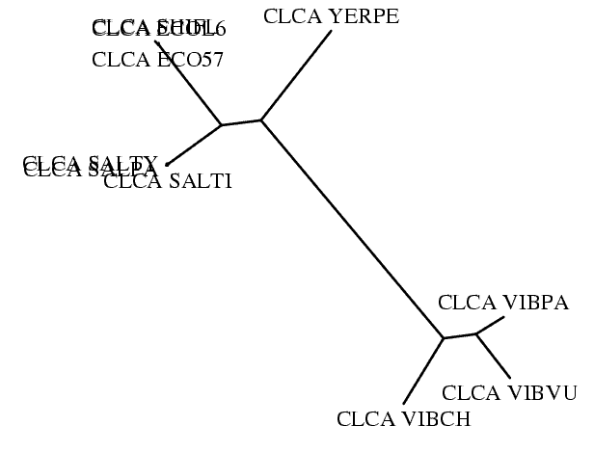

2). Построенное методом UPGMA:
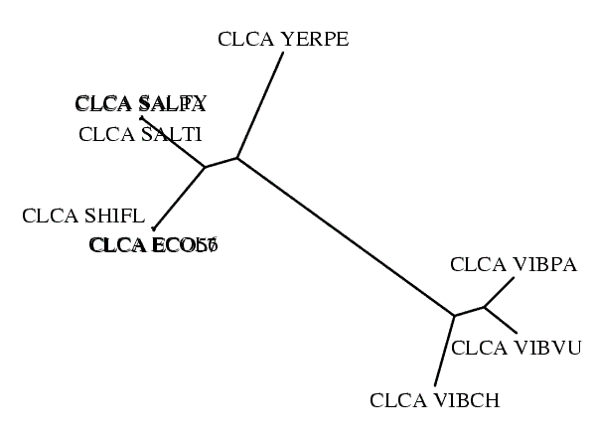

Задание 7.
Реализация алгоритма UPGMA "вручную

Требовалось выбрать произвольные 5 последовательностей из имеющихся 10, выделить из матрицы расстояний соответствующую подматрицу и построить дерево методом UPGMA, используя получившуюся матрицу как исходный материал.

Полученная матрица (подматрица):

Жёлтым выделена пара наиболее схожих последовательностей, а красным – значение «расстояния» между ними.

 | CLCA_ECO57 | CLCA_SHIFL | CLCA_ECOL6 | CLCA_SALTI | CLCA_SALPA
CLCA_ECO57 | 0 | 0,00645 | 0,00217 | 0,25916 | 0,26198
CLCA_SHIFL |  | 0 | 0,00872 | 0,26733 | 0,27016
CLCA_ECOL6 |  |  | 0 | 0,2607 | 0,26353
CLCA_SALTI |  |  |  | 0 | 0,00216
CLCA_SALPA |  |  |  |  | 0

Далее представлены все промежуточные матрицы. Согласно алгоритму UPGMA, расстояние между кластерами брались как среднее арифметическое попарных расстояний между состовляющими кластеров.

 | 1 | CLCA_ECO57 | CLCA_SHIFL | CLCA_ECOL6
1 | 0 | 0,26057 | 0,268745 | 0,262115
CLCA_ECO57 |  | 0 | 0,00645 | 0,00217
CLCA_SHIFL |  |  | 0 | 0,00872
CLCA_ECOL6 |  |  |  | 0

 | 1 | 2 | CLCA_SHIFL
1 | 0 | 0,2613425 | 0,268745
2 |  | 0 | 0,007585
CLCA_SHIFL |  |  | 0

 | 1 | 3
1 | 0 | 0,26504375
3 |  | 0

Так выглядит полученное дерево:

